UPNA. MASTER SECUNDARIA. PARTE ESPECÍFICA
ARANTZAZU GURUCEAGA.
FECHA: 07/02/2017
Nombre: Leire Perales y Javier Dachary
12. ACTIVIDAD.
Actividad en la que vamos a crear los materiales que vamos a llevar al aula.
Fundamentalmente vamos a trabajar los materiales de la actividad donde trabajamos el texto tipo PISA y de la actividad práctica sobre la que hemos hecho la UVE.
A la hora de preparar los materiales que vamos a presentar al alumnado vamos a tener en cuenta los siguientes puntos:
- Presentación y objetivo de la actividad dirigida al alumnado
- Tareas que les proponemos.
  - Texto PISA: preguntas para contestar antes del texto, aspectos a señalar a lo largo de la lectura (terminología, sentido de fotos o imágenes…), cuestiones a contestar después de la lectura.
  - Actividad práctica: referencia a contenidos teóricos pertinentes, terminología, pregunta central/hipótesis, procedimiento a seguir y materiales necesarios, instrumentos para el registro, análisis y comunicación de resultados, valoración.
- Sistema que proponemos para la valoración y puntuación del resultado. Rúbricas para el trabajo individual o de grupo, autoevaluación y/o coevaluación.

En relación al aspecto formal de los materiales tenemos que cuidar que sean atractivos para el alumnado.

Al final del trabajo puedes añadir la bibliografía que has utilizado.

CENTRO
CURSO: 1º ESO
ASIGNATURA: BIOLOGÍA Y GEOLOGÍA

Nombre del alumno/a:

ACTIVIDAD: Análisis del Origen de la Vida.

PRESENTACIÓN y OBJETIVO DE LA ACTIVIDAD:
¿Qué te viene a la cabeza al ver esta imagen? ¿Qué sabes sobre el origen de la vida? ¿Cómo crees que pudo ser el primer organismo vivo del planeta? El siguiente texto es una noticia sobre una investigación que trata de responder a esa última pregunta.

Objetivo: Comprender la información del texto relativa al origen de los primeros organismos. Relacionar esa información con la previamente vista en las clases sobre la teoría celular y la biodiversidad de organismos.

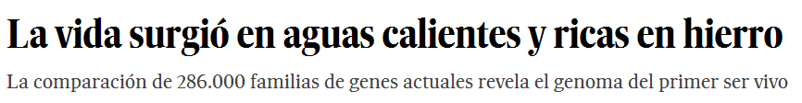
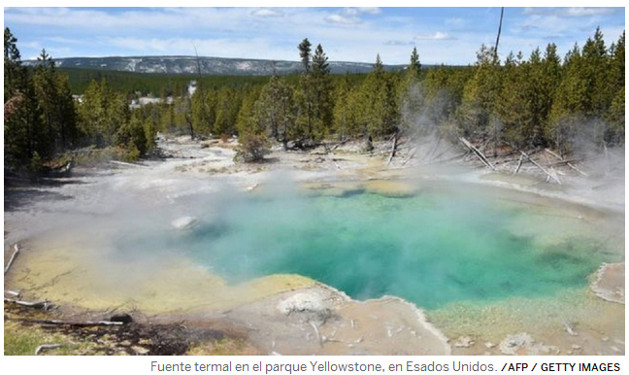
Ni el más optimista de los paleontólogos tiene esperanzas de poder leer directamente el genoma del primer ser vivo que evolucionó en la Tierra. Aquello ocurrió hace unos 4.000 millones de años, y eso es 100.000 veces más viejo que el más viejo de los genomas que hemos secuenciado, que es el neandertal. Pero hay otra manera de leer genomas antiguos, una manera virtual que tiene un claro precedente en la lingüística: si en las lenguas indoeuropeas actuales decimos pie, pied, foot, vot, pes y pada, podemos deducir que en el indoeuropeo ancestral decían pod. Eso es lo que acaban de hacer unos evolucionistas de Düsseldorf para deducir el genoma del primer ser vivo de la Tierra.
Una precisión: lo que identifica este método lingüístico no es exactamente el primer ser vivo del planeta, sino el ancestro de todos los seres vivos actuales. No se puede descartar que hubiera otro organismo anterior que, por alguna razón, no dejara descendencia, y cuyos genes, por lo tanto, no estén representados en las especies actuales. Por eso los científicos suelen hablar de LUCA (last universal common ancestor, o último ancestro común universal).
Los genes dan mucha información sobre las condiciones en que vivían sus propietarios. Por eso, Madeline Weiss, William Martin y sus colegas del Instituto de Evolución Molecular de la Universidad Heinrich Heine, en Düsseldorf, han podido deducir que LUCA, el microbio del que provenimos todos, estaba adaptado a un ambiente caliente, carente de oxígeno y rico en minerales, particularmente hierro. Los autores ven probable que ese entorno fuera similar a los manantiales termales actuales.
Por estudios anteriores, de una naturaleza similar, se sabe que LUCA ya poseía el corazón lógico de toda célula: los tres sistemas esenciales para sacar copias de su información genética (maquinaria de replicación), activarla (maquinaria de transcripción) y convertirla en proteínas, que son las nanomáquinas que ejecutan todas las tareas celulares (maquinaria de traducción). Sin eso no hay vida conocida. El resto de las propiedades de LUCA, sin embargo, permanecía envuelto en la oscuridad y la polémica.
El contenido genético de LUCA deducido ahora por Weiss y sus colegas implica que aquel ancestro común de las bacterias y las arqueas –los dos tipos actuales de células procariotas que pueblan el planeta, y de cuya sociedad emergió después la célula eucariota, de la que estamos hechos los animales y las plantas— estaba adaptado a un entorno muy caliente y sin oxígeno, y que utilizaba el hidrógeno y el CO₂ como fundamento de su procesador central de energía (técnicamente, el hidrógeno era su donor de electrones, y el CO₂ era su aceptor de electrones).
También resulta claro que era capaz de fijar nitrógeno, es decir, de tomar el nitrógeno del medio e incorporarlo en las moléculas orgánicas nitrogenadas fundamentales de la vida. Y que dependía de metales como el hierro para catalizar sus reacciones metabólicas. Y que utilizaba selenio en sus proteínas. Es una foto robot extraordinariamente detallada para un organismo que vivió hace 4.000 millones de años.
Los microrganismos actuales que más se parecen, en todas esas propiedades y detalles, al LUCA deducido por los científicos de Düsseldorf son los clostridios (un tipo de bacterias) y los metanógenos (un tipo de arqueas). De ahí se puede inferir que esas son las dos ramas más profundas de la evolución de la vida en la Tierra, es decir, que LUCA se escindió muy pronto en bacterias y arqueas. Esta es una conclusión muy satisfactoria, porque bacterias y arqueas son claramente dos reinos biológicos muy antiguos y fundamentales.
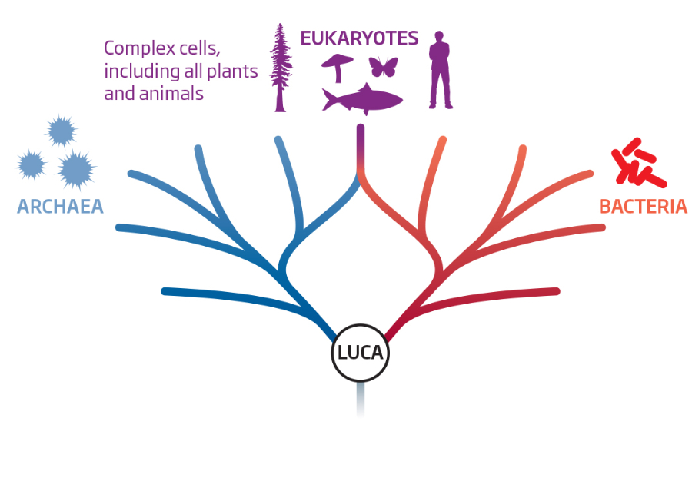
Hacia la mitad de la historia de la vida en el planeta, esos dos primigenios descendientes de LUCA, las bacterias y las arqueas, se volvieron a reunir en la simbiosis que creó la célula moderna (eucariota) de la que estamos hechos. Una historia redonda que empieza a tener un sentido evolutivo profundo, y que en cierto sentido sintetiza un siglo de biología.

TAREAS PROPUESTAS
- Lectura del texto.
- Subraya o destaca los datos más importantes a extraer del texto.
- Señala qué conceptos no has comprendido del todo del texto y coméntalo con tu compañero.
- Contesta una serie de preguntas sobre el texto y otros conocimientos.

1- La célula eucariota actual proviene de:
A) Una simbiosis de bacterias y arqueas.
B) Las bacterias.
C) Las arqueas.
D) Las tres tienen origen independiente.

2- Tras el estudio del ADN de LUCA:
A) Se sabe que la vida tiene 4000 millones de años.
B) Se sabe que la vida apenas ha evolucionado.
C) Se sabe que la vida ha evolucionado mucho.
D) No se ha analizado el ADN, porque no se han encontrado restos.

3- Los científicos creen que LUCA estaba adaptado a:
A) Vivir en aguas templadas ricas en sal.
B) Ambientes cálidos, carentes de oxígeno y ricos en minerales (hierro).
C) Ambientes fríos, ricos en oxígeno y ricos en minerales (hierro).
D) Ambientes cálidos, ricos en oxígeno y pobres en minerales (hierro).

4- LUCA utilizaba el CO₂ para:
A) Evitar el cambio climático
B) Lo soltaba al respirar
C) No lo usaba para nada
D) Para obtener energía

5- Otra habilidad que poseía LUCA era la de:
A) Desplazarse en círculos
B) Utilizar la sal como fuente de energía
C) Fijar nitrógeno
D) Unirse formando tejidos

6- ¿Crees que se encontrarán restos de este organismo? Si o No y Por qué

7-Realiza un esquema de cómo sería LUCA. En dicho esquema debes reflejar todas las características y propiedades reflejadas en el texto, tanto de la célula como del medio que la rodeaba.

8- Unir conceptos
LUCA Causantes de algunas enfermedades
BACTERIA Viven condiciones extremas
ARQUEA Primer organismo
EUCARIOTA Un Perro pertenece a

SISTEMA DE EVALUACIÓN
Se tendrá en cuenta la participación en el aula, realización de preguntas, aportación de ideas (25%) y la respuesta individual de las preguntas. Las preguntas 1 a 5 son de única respuesta (contando 0,5 puntos cada una), las preguntas 6 y 7 dependen del nivel de desarrollo de la respuesta (contando 2 puntos cada una) y en la pregunta 8 cada concepto bien relacionado tendrá una valoración de 0,25 puntos.

Además, pueden presentar de manera opcional un pequeño escrito sobre información que hayan buscado ellos sobre el origen de la vida o noticias relacionadas con LUCA que supondrá un punto extra.

Rúbrica
 | Suspenso | Aprobado | Notable | Sobresaliente
Preguntas 1-5 | Menos de 3 preguntas correctas | 3 respuestas correctas | 4 respuestas correctas | 5 preguntas correctas
Preguntas 6 | No justifica su respuesta. | Justifica su respuesta pobremente. | Justifica su respuesta de manera correcta. | Es capaz de unir su razonamiento con contenidos científicos previamente dados en clase.
Pregunta 7 | No incluye todas las características que menciona el texto. | Solo incluye las características que menciona el texto. | Menciona 2 o más características nuevas y las razona. | Menciona 3 o más características nuevas y las razona.
Pregunta 8 | Ninguna correcta | Al menos 1 correcta | Al menos 2 correctas | Todas correctas
Escrito extra sobre LUCA | Búsqueda pobre de información. | Solo recoge información sin aportar ideas u opiniones. | Aporta ideas u opiniones además de la información. | Aporta ideas u opiniones además de la información.

CENTRO
CURSO 1º ESO
ASIGNATURA BIOLOGÍA Y GEOLOGÍA

Nombre del alumno/a:

ACTIVIDAD:
Observación de microorganismos en muestras de agua. Identificación de organismos y descripción de los componentes. Descripción de comportamientos ante diferentes estímulos (atrayentes y repelentes).

PRESENTACIÓN y OBJETIVO DE LA ACTIVIDAD:
La unidad estructural básica de la vida es la célula. Como hemos visto durante el desarrollo de la asignatura, existe una gran variedad de formas y tamaños celulares, y además sus componentes internos no son siempre los mismos. Las células no son organismos estancos sin relación con el medio, sino que son capaces de atender a los cambios en su medio y responder a ellos.

Para esta actividad será necesaria la utilización del microscopio, pipetas, portaobjetos aforados y cubreobjetos.
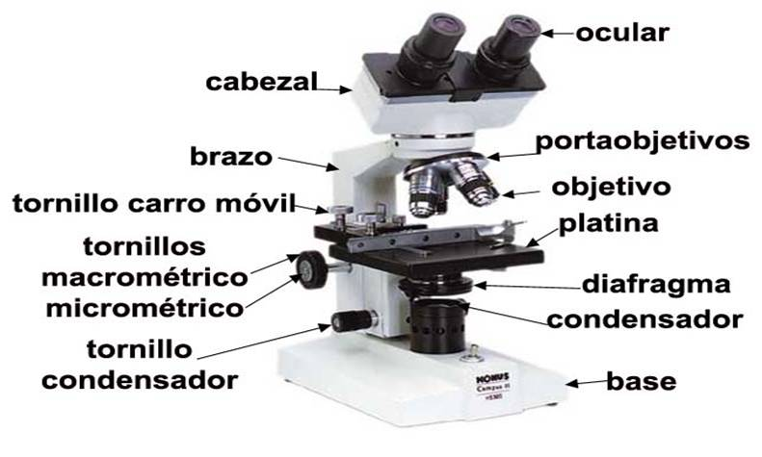
Figura. Microscopio óptico como el que vais a utilizar en la práctica.

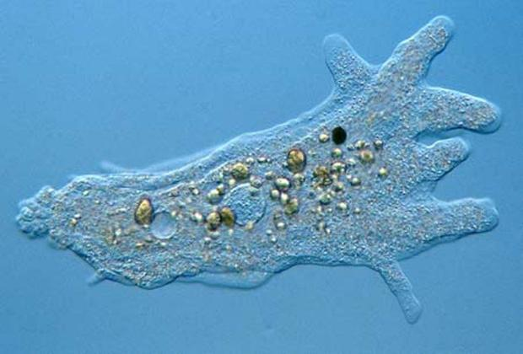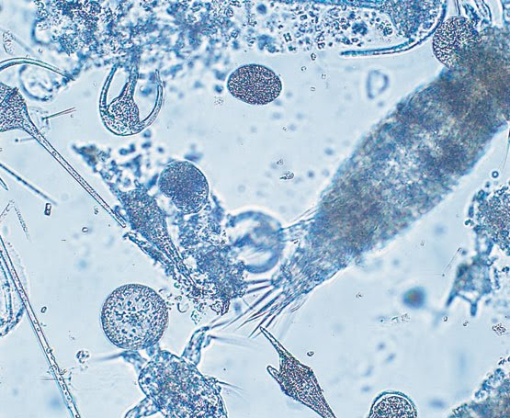
Figura. Imágenes de microorganismos que puede que encontréis en vuestras muestras.

El presente trabajo consiste en la observación de microorganismos en diferentes muestras de agua, utilizando técnicas de microscopía y recogida de datos en el cuaderno de laboratorio.

Objetivos de la práctica:
- Identificación de diferentes microorganismos y formas.
- Descripción de microorganismos y sus componentes (en caso de que sea posible).
- Aplicación de diferentes estímulos: cloro, sal, vinagre, agua destilada, nutrientes.
- Descripción de comportamientos ante los estímulos.

TAREAS PROPUESTAS

- Debéis agruparos en parejas de tal manera que haya un microscopio y 5 portaobjetos para cada dos alumnos.
- Coger una muestra de agua y, utilizando una pipeta, coger agua y depositarlo en el portaobjetos aforado. Cubrir con un cubreobjetos y llevar al microscopio. ¡¡¡ATENCIÓN!!! La luz del microscopio puede hacer que desaparezca el agua de la muestra, tened cuidado de que no se os deshidrate. Debéis hacer esto 5 veces, numerad los portaobjetos previamente del 1 al 5.
- Observar al microscopio la muestra y anotar los diferentes tipos de microorganismos que observáis en el cuaderno de prácticas. También podéis dibujarlos y tratar de identificar qué organismo es (opcional).
- Repetid los pasos 1 y 2, hasta tener 5 muestras.
- Coged una pequeña dosis de sustancia y añadidla a cada muestra.
  - Cloro
  - Sal
  - Vinagre
  - Agua destilada
  - Nutrientes
- Observad la reacción de los microorganismos de la muestra ante las diferentes sustancias. Anotad estas reacciones en el cuaderno de prácticas.
- Debéis además rellenar la tabla adjunta. Podéis rellenar la tabla por parejas.

Muestra | Organismos (tipo) | Organismos (Forma, dibujo) | Sustancia | Reacción
1
2
3
4
5

SISTEMA DE EVALUACIÓN

Realización de un pequeño informe individual de la práctica con los datos recogidos y las interpretaciones que se dan a los datos. Para guiaros en la realización del informe podéis contestar a estas preguntas:
- ¿Cómo se ha llevado a cabo la práctica?
- ¿Qué formas he observado?
- ¿He observado además algún tipo de componente interno? ¿Cuál? ¿Para qué creo que sirve?
- ¿Qué ha pasado con los microorganismos cuando he utilizado cloro? ¿Y sal? ¿Y agua destilada? ¿Y el resto?
- ¿Por qué creo que ha pasado eso? ¿Con qué función celular se relaciona?
- ¿Qué me habría gustado hacer además en esta práctica?
- Autoevaluación: ¿cómo me he visto en el manejo del microscopio? ¿Qué dificultades he observado?

Además del informe (contenido, claridad, presentación) se tendrá en cuenta la participación y el comportamiento en el laboratorio.

Rúbrica Cuaderno de prácticas

 | Suspenso | Aprobado | Notable | Sobresaliente
Caligrafía, ortografía, orden y limpieza. | Presentación con mala letra, desordenada y gran número de faltas de ortografía. | Letra poco legible, alguna que otra falta de ortografía, algo desordenado. | Letra legible, orden claro, sin faltas de ortografía o muy pocas. | Buena presentación, letra clara y orden correcto, sin faltas de ortografía.
Claridad de conceptos | Conceptos confusos, confunde unos con otros. | Utiliza los conceptos de manera correcta o con menos de 2 fallos. | No hay fallos de conceptos en el cuaderno. | Amplia los conocimientos vistos durante la práctica sobre los conceptos.
Detalle en las descripciones | Descripciones pobres. No describe todos los organismos o lo hace sin utilizar conceptos clave para distinguirlos. | Describe los elementos observados de manera correcta, salvo algunos detalles que no aparecen. | Describe correcta y detalladamente todos los elementos observados. | Buenas descripciones de los elementos relacionándolos con los conceptos estudiados.
Claridad de los Dibujos (representan lo que ven, saben nombrar los componentes) | Dibujos simples, donde no se distinguen los componentes. Escalas inexactas. Desproporción de las partes. | Dibujos simples, con poco detalle pero sin fallos de escala o desproporciones. | Dibujos bien detallados, señalando las partes, puede que estén a color. | Gran calidad de los dibujos, acompañada por descripciones.
Preguntas del informe | No responde a las preguntas correctamente. | Responde correctamente la mayoría de las preguntas, se nota que ha comprendido la práctica. | Pequeños errores en algunas preguntas, pero que no afectan a la comprensión del sentido de esta. | Sin errores en las preguntas, o con errores pequeños que no afectan a la comprensión de la práctica. Preguntas bien desarrolladas incluyendo sus hipótesis y su valoración de la utilización del método científico.

